Focus - uformell ekspedering - sendt som e-post

Uformell ekspedering (Send som e-post)
Denne fremgangsmåten brukes dersom en ønsker å ekspedere dokumentene til intern eller ekstern mottaker som en del av saksprosessen uten at det er en formell og dermed endelig ekspedering. Ved bruk av denne prosessen vil ikke konverterte PDFdokumenter lagres i databasen.
Skriv ferdig utkastet med ev. vedlegg du ønsker å sende som e-posttil en mottaker. Høyreklikk på journalposten i hovedbildet og velg Send til, E-post og deretter Forhåndsvisning.
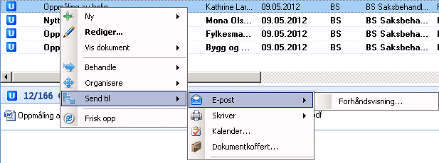
Du får opp følgende vindu:
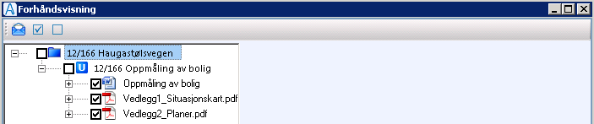
Som standard er det siste versjon (variant) av de ulike dokumentene som er markert for sending. Dette kan endres manuelt. Ved å bruke knappene på menylinjen kan du fjerne alle markeringer eller legge til markeringer på alle dokumenter, alternativt markere enkeltdokument. Høyre side av bildet gir deg mulighet til å forhåndsvise dokumentet du har markert:
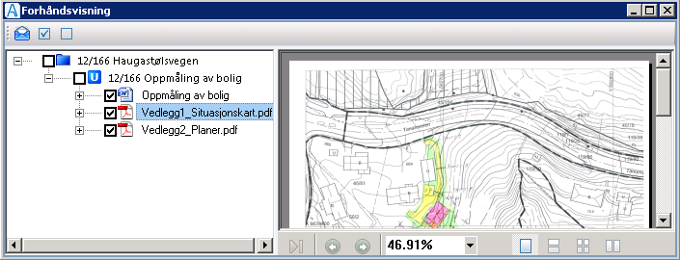
Når dokumentene du ønsker å sende på e-post er markert klikker du på konvolutten øverst til venstre på menylinjen. Du får opp følgende valg:
Dersom hake for Legg inn avsendere/mottakere (også kopi) ikke er satt, så opprettes e-posten uten mottakere/avsendere fra journalposten. Er haken satt på tar den med avsendere/mottakere i e-posten.
Velg hvordan du ønsker å sende dokumentene og klikk OK. Fremdrift av konverteringen vises. Når konvertering er fullført får du opp e-postbildet journalpost:
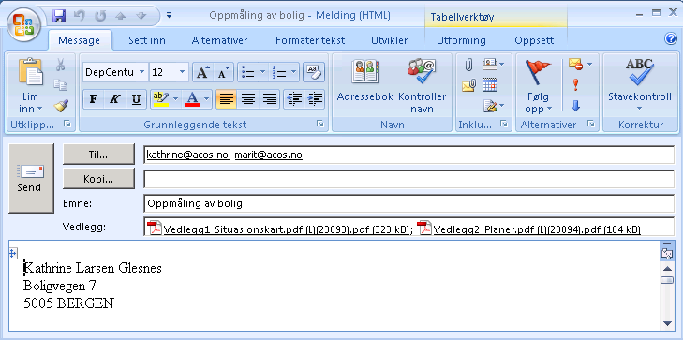
Når e-posten er klar kan du sende denne.

